## 2024 年信息工程学院教学能力比赛

1. **参赛对象**全体教师
2. **比赛时间及场地**

时间：2024 年 3 月 13 日14：30

地点：B18-505（对教学场地有特殊要求的团队，提前向教学办报备）

1. **比赛内容及要求**

学院比赛主要包括现场展示和文档材料。**现场展示：**教学团队（3-4人）按照教学设计实施有生教学展示（团队中成员都需参加展示），每人展示 15 分钟（转场 3 分钟），参加展示的学生人数为20 名。**文档材料：**针对某门课程中部分教学内容完成教学设计、实施课堂教学、达成课程目标、进行反思改进的能力，参赛材料包括专业人才培养方案、课程标准、教案、教学实施报告和教材选用程序说明等文档资料，以及课堂教学实录和课堂教学片段等视频资料。具体参赛材料要求参照省赛要求。

1. **现场比赛流程**

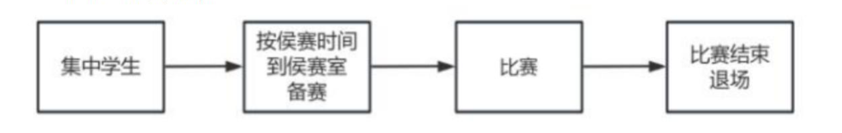

1. **奖励办法**

参赛选手根据教学质量考核办法获得教学质量考核加分，比赛前2名推荐参加校级教学能力大赛。

1. 注意事项

要求各专业至少组建一支队伍参赛，各教学团队根据省赛、校赛方案认真备赛，3月12日前自行组织学生演练，提前熟悉比赛场地与设备。

附件1：2023年江苏省职业院校教学能力比赛方案

附件2：比赛报名表

信息工程学院

2024.2.25